**Федеральное агентство связи**

**Ордена трудового Красного Знамени федеральное государственное бюджетное образовательное учреждение высшего образования**

**«Московский технический университет связи и информатики»**

КАФЕДРА ИНФОРМАТИКИ

Лабораторная работа по теме:

Стандартные модули и модульная структура приложений в VB.

Выполнила:

Куринная Олеся

Группа БИН1809

Вариант 12

Москва, 2018 г.

1. **Задание на разработку проекта:**

Имеется список n сотрудников фирмы (фамилия и пол), работающей без выходных дней. Ежедневно в течение июня регистрировали их выход на работу. Составить алгоритм и программу определения числа месяца, когда был зарегистрирован максимальный процент сотрудников, не вышедших на работу и сформировать списки фамилий сотрудников (отдельно мужчин и женщин), работавших в этот день.

1. **Геометрическая иллюстрация решения задачи:**

Входные данные:

**Вводимые Рассчитываемые**

|  |  |  |  |  |  |  |  |  |  |  |  |  |  |  |  |  |  |  |  |  |  |  |  |  |  |  |  |  |  |  |  |  |  |  |  |  |  |  |  |  |  |  |  |  |  |  |  |  |  |  |  |  |  |  |  |  |  |  |  |  |  |  |  |  |  |  |  |  |  |  |  |  |  |  |  |
| --- | --- | --- | --- | --- | --- | --- | --- | --- | --- | --- | --- | --- | --- | --- | --- | --- | --- | --- | --- | --- | --- | --- | --- | --- | --- | --- | --- | --- | --- | --- | --- | --- | --- | --- | --- | --- | --- | --- | --- | --- | --- | --- | --- | --- | --- | --- | --- | --- | --- | --- | --- | --- | --- | --- | --- | --- | --- | --- | --- | --- | --- | --- | --- | --- | --- | --- | --- | --- | --- | --- | --- | --- | --- | --- | --- |
| **Массив фамилий**  **fam()**  0   |  | | --- | | Павлов | | Романов | | Ильина | | Воронина | | Кравченко | | Соловьева | | Аркадьев | | Василюк | | Шахова |   n-1 | **Массив дней посещения работы**  **den(,)**  0 m-1   |  |  |  |  |  |  |  | | --- | --- | --- | --- | --- | --- | --- | | 2 | 3 |  |  | 3 | 4 | 2 | | 3 | 3 |  |  | 3 | 3 | 3 | |  |  |  |  |  |  |  | | 4 | 4 |  |  | 4 | 4 | 4 | | 4 | 5 |  |  | 4 | 5 | 4 | | 5 | 5 |  |  | 5 | 5 | 5 | |  |  |  |  |  |  |  | |  |  |  |  |  |  |  | |  |  |  |  |  |  |  |   n-1 | **Число дня с макс. % сотрудников, не вышедших на работу**  **maxd**   |  | | --- | |  | |

Выходные данные:

|  |  |  |  |  |  |  |  |  |  |
| --- | --- | --- | --- | --- | --- | --- | --- | --- | --- |
| **Массив фамилий**  **сотрудников-женщин, работавших в этот день**  **fml()**  0   |  | | --- | |  | |  | |  | |  |   m-1 | **Массив фамилий**  **сотрудников-мужчин, работавших в этот день**  **ml()**  0   |  | | --- | |  | |  | |  | |  |   n-1 |

*Рис.1 (Геометрическая иллюстрация решения задачи)*

1. **Элементы, разрабатываемого проекта:**

|  |  |  |
| --- | --- | --- |
| 1. **Имя** | **Свойство** | **Значение свойства** |
| **Form1** | *Text* |  |
| **Label1** | *Font* | Microsoft Sans Serif; 10pt; style=Bold |
| *Forecolor* | Black |
| *Name* | Label1 |
| *Text* | Фамилия |
| **Label2** | *Font* | Microsoft Sans Serif; 10pt; style=Bold |
| *Name* | Label2 |
| *Text* | Пол |
| **Label3** | *Font* | Microsoft Sans Serif; 10pt; style=Bold |
| *Name* | Label3 |
| *Text* | Выход на работу в июне |
| **TextBox1** | *Name* | TextBox1 |
| **TextBox2** | *Name* | TextBox2 |
| **TextBox3** | *Name* | TextBox3 |
| **Button1** | *Name* | Button1 |
| *Text* | Чтение данных из файла |
| **Button2** | *Name* | Button2 |
| *Text* | Показать решение |
| **Button3** | *Name* | Button3 |
| *Text* | Выход |

*Рис.2 (Таблица свойств объектов Form1)*

|  |  |  |
| --- | --- | --- |
| **Имя** | **Свойство** | **Значение свойства** |
| **Form2** | *Text* |  |
| **Label1** | *Font* | Microsoft Sans Serif; 10pt; style=Bold |
| *Forecolor* | Black |
| *Name* | Label1 |
| *Text* | Женщины |
| **Label2** | *Font* | Microsoft Sans Serif; 10pt; style=Bold |
| *Name* | Label2 |
| *Text* | Мужчины |
| **TextBox1** | *Name* | TextBox1 |
| **TextBox2** | *Name* | TextBox2 |
| **Button1** | *Name* | Button1 |
| *Text* | Решить задачу |
| **Button2** | *Name* | Button2 |
| *Text* | Конец |
| **Button3** | *Name* | Button3 |
| *Text* | Повторить |

*Рис.3 (Таблица свойств объектов Form2)*

1. **Программный код проекта**

**Module1:**

|  |  |
| --- | --- |
|  | |
| Module Module1  Public n As Integer ' Количество сотрудников  Public m As Integer ' Количество дней месяца  Public fam() As String 'Фамилии работников  Public den(,) As Integer 'Массив дней посещения работы  Public pol() As String 'Массив пола работников  'Процедура вывода строкового массива данных  Public Sub VivodMasStr(ByVal a() As String, ByRef z As String)  Dim i As Integer  z = ""  For i = 0 To UBound(a)  z = z + a(i) + vbNewLine  Next  End Sub  'Процедура вывода вещественного массива данных  Public Sub VivodMas(ByVal a() As Double, ByRef z As String)  Dim i As Integer  z = ""  For i = 0 To UBound(a)  z = z + Format(a(i), "0.0000") + vbNewLine  Next  End Sub  'Процедура вывода двумерного массива  '(собираем матрицу в одну строку)  Sub vivodMatr(ByRef x(,) As Integer, ByVal n As Integer,  ByVal m As Integer, ByRef z As String)  Dim i, j As Integer  z = ""  For i = 0 To n - 1  For j = 2 To m  z = z + CStr(x(i, j)) & Space(3)  Next j  z = z + vbNewLine  Next i  End Sub  End Module |

**Form1:**

|  |
| --- |
| Option Strict On  Imports System.IO  Public Class Form1  'Процедура построчного чтения сведений о работниках из тек. файла,  'для подсчета числа работников  Sub readfile(ByVal filename As String, ByRef n As Integer)  'создание потока для чтения из текстового файла  Dim f = New StreamReader(filename)  Dim line As String  n = 0 'количество строк в файле  Try  Do While Not (f.EndOfStream) 'пока не достигнут конец потока  line = f.ReadLine() 'чтение строки из файла в line  n = n + 1  Loop  f.Close() 'закрытие потока  Catch ex As Exception  MsgBox("Невозможно прочитать данные из файла")  End Try  End Sub  'Процедура построчного считывания сведений о работниках из  'файла и создание массива фамилий работников, массива пола работников и массива посещений  Sub vvod(ByVal filename As String, ByVal n As Integer, _  ByRef m As Integer, ByRef fam() As String, _  ByRef den(,) As Integer, ByRef pol() As String)  Dim i, j As Integer  Dim line As String  Dim buf() As String  'создание потока для чтения из текстового файла  Dim f As New StreamReader(filename)  Try 'номер читаемой строки в файле  i = 0 'пока не достигнут конец потока  Do While Not (f.EndOfStream)  line = f.ReadLine() 'чтение строки из файла в line  'Удаление из строки возможных лишних пробелов  '(цикл замены двух пробелов одним)  Do While line.IndexOf(Space(2)) >= 0  line = line.Replace(Space(2), Space(1))  Loop  If line = "" Then  n = n - 1  MsgBox("В файле есть пустая строка")  Exit Sub  Else  buf = Split(line, Space(1))  If i = 0 Then  m = buf.Length - 1  ReDim den(n, m)  ReDim fam(n - 1)  ReDim pol(n - 1)  End If  'Первый элемент этого массива buf()-фамилия, второй - пол работника, следующие- дни посещений  fam(i) = buf(0)  pol(i) = buf(1)  For j = 2 To m  den(i, j) = CInt(buf(j))  Next  End If  i = i + 1  Loop  f.Close()  Catch ex As Exception  MsgBox("Невозможно прочитать данные из файла")  End Try  n = i  End Sub  'кнопка для ввода из файла  Private Sub Button1_Click(ByVal sender As System.Object, _  ByVal e As System.EventArgs) _  Handles Button1.Click  Dim s As String = ""  'Вызов проц-ры построчного чтения из текстового файла  'для определения количества работников n  readfile("file1.txt", n)  ReDim fam(n - 1)  ReDim pol(n - 1)  'вызов процедуры ввода группы из файла(создание массивов  'фамилий работников, пола работников и массива посещений)  vvod("file1.txt", n, m, fam, den, pol)  'вывод данных на форму  VivodMasStr(fam, s) : TextBox1.Text = s  VivodMasStr(pol, s) : TextBox2.Text = s  vivodMatr(den, n, m, s)  TextBox3.Text = s  Button3.Enabled = True  End Sub  'кнопка для перехода на 2-ю форму  Private Sub Button2_Click(ByVal sender As System.Object, _  ByVal e As System.EventArgs) _  Handles Button2.Click  Form2.Show()  End Sub  'Процедура для окончания работы программы  Private Sub Button3_Click(ByVal sender As System.Object, _  ByVal e As System.EventArgs) _  Handles Button3.Click  End  End Sub  End Class |

**Form2:**

|  |
| --- |
| Option Strict On  Imports System.IO  Public Class Form2  Dim maxd As Integer  Dim ml() As String  Dim fml() As String  Dim rb() As String  Dim proc() As Double  'Процедура нахождения дня с максимальным процентов сотрудников, не вышедших на работу  Sub Max(ByVal n As Integer, ByVal m As Integer, ByVal fam() As String,  ByVal den(,) As Integer, ByRef maxd As Integer, ByRef rb() As String)  Dim i, j As Integer  Dim k As Integer = 0  Dim s As Integer = 0  For j = 2 To m  s = 0  For i = 0 To n - 1  If den(i, j) = 0 Then  s = s + 1 ' Количество сотрудников, не вышедших на работу  End If  Next i  If s >= k Then  k = s  maxd = j - 1  End If  Next  j = 0  For i = 0 To n - 1  If den(i, maxd + 1) = 1 Then  rb(j) = fam(i)  j = j + 1  End If  Next i  ReDim Preserve rb(j)  End Sub  'Формирование массивов ml() и fml() фамилий мужчин и женщин, работавших в день, когда был max % не вышедших  'на работу сотрудников  Public Sub spiski(ByVal fam() As String, ByVal pol() As String, ByVal den(,) As Integer,  ByRef ml() As String, ByRef fml() As String, ByVal rb() As String)  Dim i As Integer  Dim j As Integer  Dim m, n As Integer : m = 0 : n = 0  For i = 0 To UBound(rb) - 1  j = System.Array.IndexOf(fam, rb(i))  If pol(j) = "Мужской" Then  ml(m) = rb(i)  m = m + 1  Else  fml(n) = rb(i)  n = n + 1  End If  Next  ReDim Preserve ml(m - 1), fml(n - 1)  End Sub  'кнопка "Решить задачу"  Private Sub Button1_Click(ByVal sender As System.Object,  ByVal e As System.EventArgs) _  Handles Button1.Click  Dim z As String = "" 'строка для вывода массивов  Dim ml(m - 1) As String  Dim fml(m - 1) As String  Dim rb(n - 1) As String  Max(n, m, fam, den, maxd, rb)  TextBox1.Text = Format(maxd, "0")  spiski(fam, pol, den, ml, fml, rb)  VivodMasStr(ml, z)  TextBox3.Text = z  VivodMasStr(fml, z)  TextBox2.Text = z  End Sub  'Процедура для окончания работы программы  Private Sub Button2_Click(ByVal sender As System.Object,  ByVal e As System.EventArgs) _  Handles Button2.Click  End  End Sub  'кнопка "Повторить"  Private Sub Button3_Click(ByVal sender As System.Object,  ByVal e As System.EventArgs) _  Handles Button3.Click  Me.Close()  Form1.TextBox1.Text = "" : Form1.TextBox2.Text = ""  Form1.TextBox3.Text = ""  Form1.Button1.Enabled = True  Form1.Button2.Enabled = True  Form1.Button3.Enabled = False  Form1.Show()  End Sub  Private Sub TextBox1_TextChanged(ByVal sender As System.Object, ByVal e As System.EventArgs) Handles TextBox1.TextChanged  End Sub  End Class |

1. 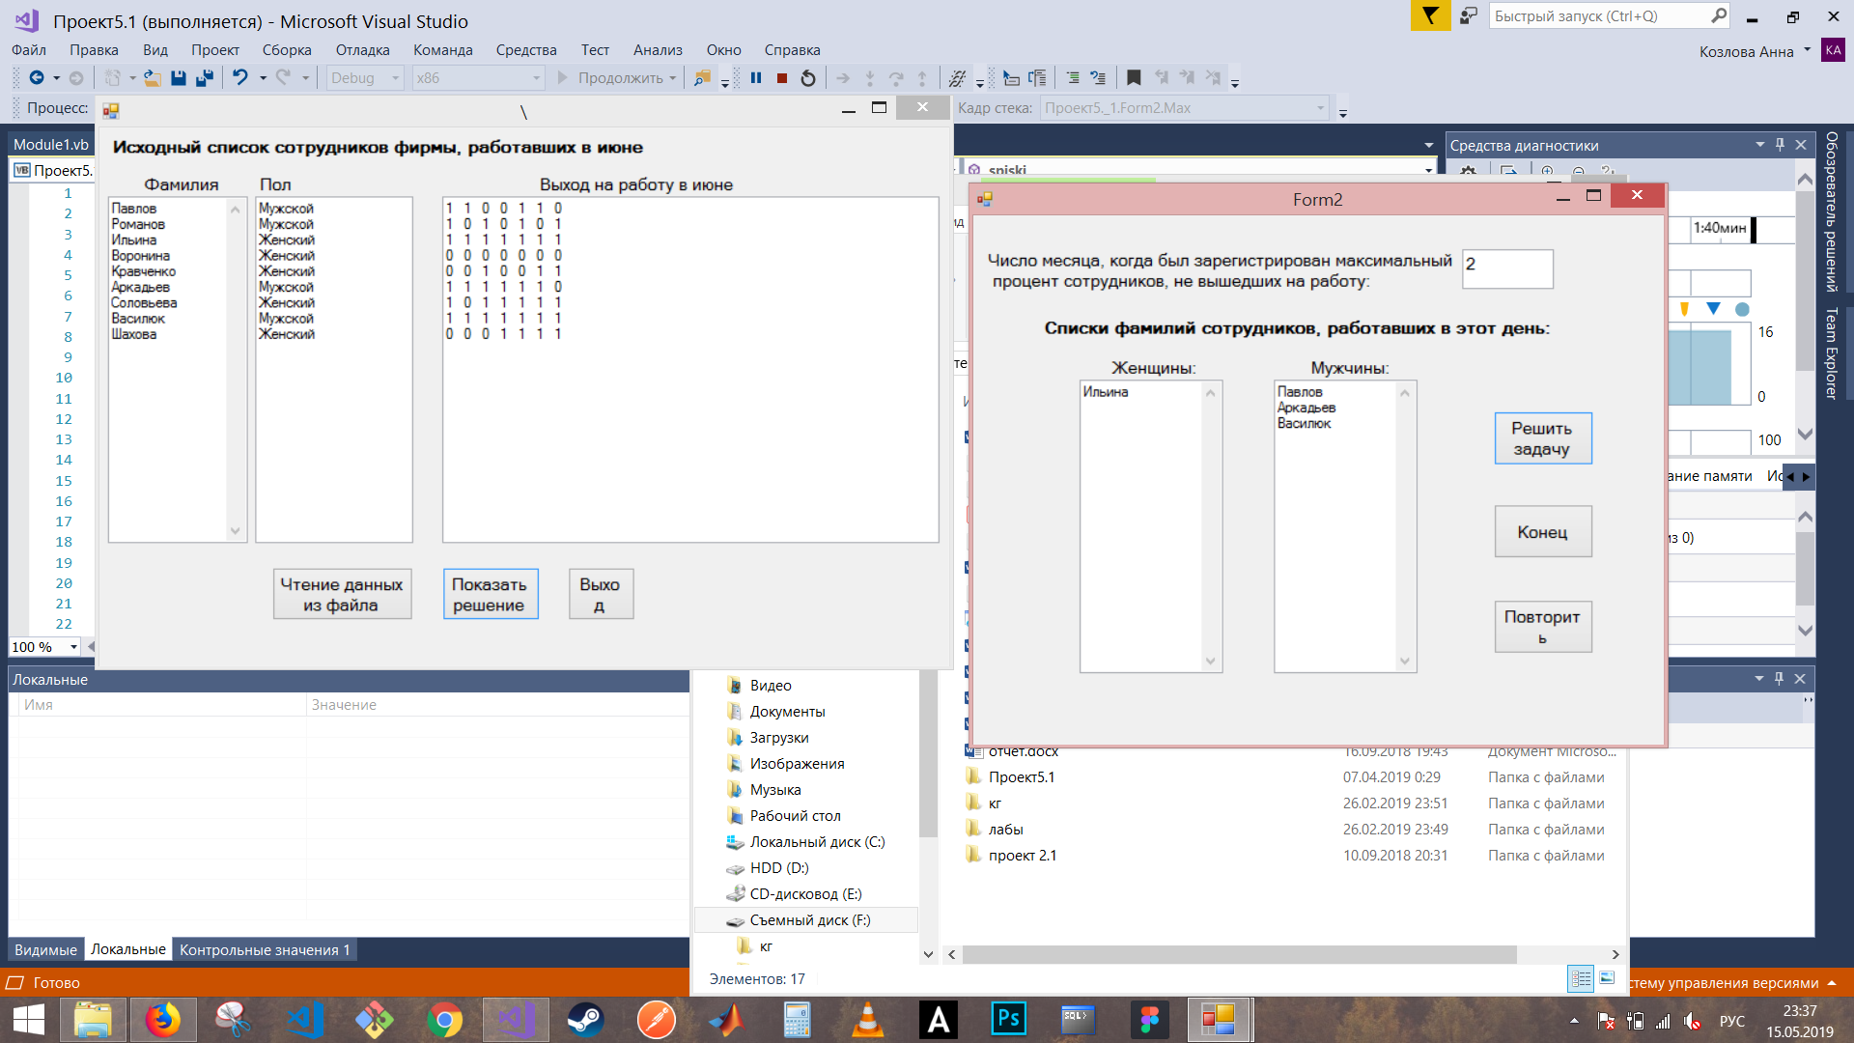**Результаты выполнения проекта:**



1. **Доказательство правильности работы проекта:**

В результате работы проекта из файла построчно прочитаны исходные данные и корректно преобразованы в массивы, которые использованы для подсчета числа дня с максимальным процентом сотрудников, не вышедших на работу и выведены на 1 форму. На второй форме представлены полученные списки фамилий сотрудников (отдельно мужчин и женщин), работавших в этот день.